Министерство Образования и НАУКИ РОССИЙСКОЙ ФЕДЕРАЦИИ

Ростовская область, Дубовский район, станица Жуковская

МУНИЦИПАЛЬНОЕ БЮДЖЕТНОЕ ОБРАЗОВАТЕЛЬНОЕ УЧРЕЖДЕНИЕ

ЖУКОВСКАЯ СРЕДНЯЯ ШКОЛА № 5

Исследовательская работа

по математике на тему:

«ПРИЗНАКИ ДЕЛИМОСТИ: ТЕОРИЯ И ПРАКТИКА»

(естественнонаучный цикл)

Выполнила ученица 6 класса

Алферова Александра

Руководитель: Юмаева В.В.,

учитель математики высшей квалификационной категории

Ст. Жуковская

2018

СОДЕРЖАНИЕ

ВВЕДЕНИЕ ……………………………………………………………………… 3

1.ТЕОРЕТИЧЕСКАЯ ЧАСТЬ ИССЛЕДОВАНИЯ…………………………….5
1.1. Признаки делимости на 2, 3. 5, 9, 10 …………………………………………..5
1.2. Признаки делимости натуральных чисел на 4, 6.7,.11,12,13,15,19,20,25, 50……..……………………………………………………………………………….6
2. ПРАКТИЧЕСКАЯ ЧАСТЬ ИССЛЕДОВАНИЯ……………………………..9
2.1. Применение признаков делимости при решении задач………………………9
2.2 Результаты анкетирования среди учащихся школы…………………………10
ЗАКЛЮЧЕНИЕ………………………………………………………………...…11

СПИСОК ИСПОЛЬЗОВАННЫХ ИСТОЧНИКОВ ………………………….12

Приложение 1. Буклет-памятка……………………………………………………13

Приложение 2. Апробация результатов исследовательской работы……………15

ВВЕДЕНИЕ
Актуальность исследовательской работы объясняется интересом к одной из тем занятий внеурочной деятельности, когда мы в 5 классе познакомились с приемами быстрого счета: умножение чисел на 4,11,22,33,101,1001,125. И тогда я задалась вопросом: «А нельзя ли быстро выполнять деление чисел или хотя бы находить делители числа?» Ответ на свой вопрос я получила уже в начале учебного года на уроках математики при изучении темы: «Признаки делимости натуральных чисел на 2, 3, 5, 9, 10». Данные изученные признаки стали хорошими помощниками при разложении чисел на простые множители. Но иногда приходилось работать с числами, которые вызывали трудности при разложении на простые множители. И вот возник новый вопрос: «А нет ли других признаков делимости?». Так и появилась идея написать исследовательскую работу по данной теме.
Гипотеза исследования: существуют признаки делимости натуральных чисел на другие числа, которые не изучаются на уроках в школьном курсе математики, но были бы полезны для быстрого совершения расчетов.
Объект исследования – делимость натуральных чисел. Предметом исследования выступают признаки делимости натуральных чисел.
Цель – выявить признаки делимости натуральных чисел на другие числа, которые не изучаются в школьном курсе математики, и научиться применять их при решении задач.
Для достижения данной цели необходимо выполнить следующие задачи:
- Представить материал по теме «Признаки делимости на 2, 3. 5, 9, 10».
- Исследовать самостоятельно признаки делимости натуральных чисел на 4, 6, 7, 11, 12. 13, 15, 19, 20 25,50.
- Изучить дополнительную литературу, которая подтверждает правильность гипотезы о существовании других признаков делимости натуральных чисел и правильность выявленных мной признаков делимости.
- Провести опрос учащихся 6,9 и 11 классов
- Представить результаты исследований.
Новизна исследования определяется тем, что в ходе выполнения моей работы я пополнила свои знания о признаках делимости натуральных чисел и поделилась своими знаниями с одноклассниками и учащимися 9 и 11 классов, которым будет полезно применять выявленные признаки при подготовке к экзаменам по математике.
Методы исследования включают в себя сбор и анализ материала, обработка данных, наблюдение, сравнение, обобщение, проведение опроса среди учащихся по данной теме.

1. ТЕОРЕТИЧЕСКАЯ ЧАСТЬ ИССЛЕДОВАНИЯ
1.1. Признаки делимости натуральных чисел из школьного курса математики
При исследовании данного вопроса необходимо дать определение следующим понятиям: кратное, делитель, простые и составные числа.
Делителем натурального числа а принято называть натуральное число b, на которое а делится без остатка. Простые числа – натуральные числа, которые имеют два делителя: 1 и само число. Например, числа 2,5,11,19 – простые, т.к. делятся на 1 и само себя. Составными считаются числа, которые имеют более двух делителей, Например, число 16 имеет делителей: 1, 2, 4, 8 16, это значит оно составное. Основные признаки делимости представлены на рисунке 1.

Рис. 1. Признаки делимости на 2, 3 (9), 5 и 10 [1]
Представленный рисунок указывает на то, что признаки делимости, которые изучаются в рамках школьного курса, не так сложны и очень хорошо запоминаются учащимися.

1.2. Признаки делимости натуральных чисел
Теперь рассмотрим другие признаки делимости, которые не входят в школьный курс:
Признак делимости на 4: выполняя действия умножения натуральных чисел на 4, я увидела закономерность: числа, полученные в произведении, либо оканчиваются, как минимум, двумя нулями, либо числа, образованные из двух последних цифр числа, делятся на 4 без остатка.
Например: 25·4=100; 57·4=228; 121·4=484; 125·4=500; 2156·4=8624;2500·4=10000; … и т.д.
Таким образом, признак делимости на 4 можно сформулировать следующим образом: Натуральное число делится на 4 тогда и только тогда, когда две его последние цифры 0 или образуют число, делящееся на 4 [3].
Признак делимости на 6: подобрав несколько чисел, которые делятся на 6 без остатка, я заметила, что все эти числа являются четными числами, и сумма цифр делится на 3, значит можно сделать вывод: число делится на 6 тогда и только тогда, когда оно делится на 2 и на 3 [3].
Например: 1854 делится на 6, так как это четное число, значит оно делится на 2 и сумма цифр 1+8+5+4=18, а 18:3=6.
Признаки делимости натуральных чисел на 7. Из дополнительной литературы я нашла несколько признаков делимости на 7. Хочу выделить один из них. Натуральное число делится на 7 тогда и только тогда, когда результат вычитания удвоенной последней цифры из этого числа без последней цифры делится на 7 [3].
Например: 483 делится на 7, т.к. 48-3·2=42, 42:7. 564 не делится на 7, т.к. 56-4·2=48, 48 не делится на 7.
С признаками делимости на 11,13,19,25,50 я познакомилась, изучив дополнительную литературу.
Признаки делимости на 11. При изучении литературных источников я обнаружила, что существует несколько признаков делимости на 11:
1. Число делится на 11, если разность суммы цифр, стоящих на нечетных местах, и суммы цифр, стоящих на четных местах, кратна 11. Разность может быть отрицательным числом или 0, но обязательно должна быть кратной 11. Нумерация идет слева направо.
Например: 2135704 2+3+7+4=16, 1+5+0=6, 16-6=10, 10 не кратно 11, значит, это число не делится на 11. 1352736 1+5+7+6=19, 3+2+3=8, 19-8=11, 11 кратно 11, значит, это число делится на 11.
2. Натуральное число разбивают справа налево на группы по 2 цифры в каждой и складывают эти группы. Если получаемая сумма кратна 11, то испытуемое число кратно 11 [2].
Например: делится ли число 12561714 на 11. Разобьем число на группы по две цифры в каждой: 12-56-17-14; 12+56+17+14=99, 99 делится на 11, значит, данное число делится на 11.
3. Трехзначное натуральное число делится на 11, если сумма боковых цифр числа равна цифре, которая расположена в середине. Ответ будет состоять из тех самых боковых цифр [2].
Например: 594 делится на11, т.к. 5+4=9, 9 - в середине. 473 делится на 11, т.к. 4+3=7, 7- в середине. 861 не делится на 11, т.к. 8+1=9, а в середине 6 [2].
Признаки делимости на 13. Также я выделила несколько признаков делимости на число 13.
1. Натуральное число делится на 13, если разность числа тысяч и числа, образованного последними тремя цифрами, делится на 13.
Например: число 465400 делится на 13, т.к. 465 – 400 = 65, 65 делится на 13. Число 256184 не делится на 13, т.к. 256 – 184 = 72, 72 не делится на 13.
2. Натуральное число делится на 13 тогда и только тогда, когда результат вычитания последней цифры, умноженной на 9, из этого числа без последней цифры, делится на 13 [3].
Например: 988 делится на 13, т.к. 98 - 9·8 = 26, 26 делится на 13. 853 не делится на 13, т.к. 85 - 3·9 = 58, 58 не делится на 13.
Признак делимости на 19: натуральное число делится на 19 без остатка тогда и только тогда, когда число его десятков, сложенное с удвоенным числом единиц, делится на 19 [2].
Например: 1534 десятков-153, 4·2=8, 153+8=161, 161 не делится на 19, значит, и 1534 не делится на 19. 1824 182+4·2=190, 190/19, значит, число 1824 делится на19.
Признак делимости на 25. В случае, как и с выводом признака делимости на 4, выполняя умножение натуральных различных чисел на 25, не сложно заметить, что произведения оканчиваются на 00, 25, 50, 75. Значит, натуральное число делится на 25, если оно оканчивается набором цифр 00, 25, 50, 75.
Признак делимости на 50. Подобным образом я поступила, когда выводила признак делимости на 50. На 50 делятся числа: 50, 100, 150, 200, 250, 300 и т.д. Они оканчиваются либо на 50, либо на 00. Значит, натуральное число делится на 50 тогда и только тогда, когда оканчивается двумя нулями или 50.
Все перечисленные признаки делимости натуральных чисел можно разделить на 4 группы:
Первая группа: когда делимость чисел определяется по последней(им) цифрой (ми) – это признаки делимости на 2, на 5,на 10, на 4, на 25, на 50;
Вторая группа: когда делимость чисел определяется по сумме цифр числа – это признаки делимости на 3, на 9, на 7(1 признак), на 11;
Третья группа: когда делимость чисел определяется после выполнения каких-то действий над цифрами числа – это признаки делимости на 7, на 11, на 13, на 19;
Четвертая группа: когда для определения делимости числа используются другие признаки делимости - это признаки делимости на 6, на12, на 15 [2].

2.ПРАКТИЧЕСКАЯ ЧАСТЬ ИССЛЕДОВАНИЯ
2.1. Применение признаков делимости при решении задач
Где же применяются признаки делимости? Их можно использовать, выполняя сокращение дробей, приведение дробей к общему знаменателю и, конечно же, они могут стать хорошими помощниками учащимся 11 класса при выполнении тестовых заданий № 19 базовой части, поэтому в своей работе я предлагаю рассмотреть использование признаков делимости натуральных чисел на примере конкретных задач.
Задача 1: вычеркните в числе 53164185 три цифры так, чтобы получившееся число делилось на 12. В ответе укажите какое-нибудь одно такое число [4].
Решение: Так как данное число должно делиться на 12, то согласно признаку делимости на 12 оно должно делиться на 3 и на 4. Признак делимости на 4 утверждает, что натуральное число делится на 4 тогда и только тогда, когда две его последние цифры 0 или образуют число, делящееся на 4.Признак делимости на 3 гласит, что, если сумма цифр числа делится на 3, то и число делится на 3; если сумма цифр числа не делится на 3, то и число не делится на 3.
Применяя признак делимости на 4, вычеркиваем две цифры 1 и 5: 53164185 и получаем число: 531648 .Две последние цифры делятся на 4. Находим сумму цифр 5+3+1+6+4+8=27.Чтобы число делилось на 3, нужно чтобы на 3 делилась сумма его цифр,27 делится на 3.Но по условию задачи нужно вычеркнуть еще одну цифру. Это может быть цифра 3.Таким образом, имеем:5+1+6+4+8=24,а 24 делится на 3.Все условия выполнены, найденное число: 51648. Также можно было вычеркнуть цифру 6: 5+3+1+4+8=21,21 делится на 3.Получен еще один ответ:53148. Возможные варианты ответов: 51648 и 53148. Выбираем один из вариантов. Ответ: 51648.
Задача 2: найдите четырехзначное натуральное число большее 4500, но меньше 4850, которое делится на каждую свою цифру и все цифры которого различны. В ответе укажите какое-нибудь одно такое число [5].
Решение: Если помнить признаки делимости, то такое число легко подобрать. Например, число 4632. Первое условие выполняется 4500<4632<4850,все цифры различны. 4632 делится на 2,так как это четное число; делится на 3,так как сумма цифр 4+6+3+2=15 делится на 3;делится на 6, так как делится и на 2 и на 3; делится на 4,так как две последние цифры образуют число 32,которое делится на 4. Ответ.4632.

2.2. Результаты анкетирования среди учащихся школы
Для подтверждения гипотезы, которую я обозначила раньше, я решила провести опрос-анкетирование среди обучающихся 9 и 11-х классов по теме «Помогают вам признаки делимости при делении?». Таким образом, в опросе приняли участие 44 обучающихся МБОУ Жуковская СШ № 5, из них: 4 учащихся одиннадцатого класса, 8 десятиклассников, 12 девятиклассников и 20 шестиклассников. Им было предложено ответить на следующие вопросы:
1. Есть ли необходимость уметь выполнять арифметические действия с натуральными числами современному человеку?
2. Какие признаки делимости натуральных чисел вам известны?
3. Помогают ли вам признаки делимости натуральных чисел при делении?
4. А хотели бы узнать о других признаках делимости натуральных чисел?
Опрос показал следующие результаты:
1. 95% опрошенных учащихся считают, что современному человеку нужно уметь считать.
2. 87% обучающихся учеников знают признаки делимости, которые изучаются в школе, на 2,3,9, 5, 10.
3. 85% считают, что признаки делимости помогают при делении.
Кроме того, я выяснила, что все учащиеся 11 и 10 классов хотели бы познакомиться с признаками делимости, не изученными в школе. В процентном отношении 81% опрошенных учащихся также хотели бы познакомиться с новыми признаками.
ЗАКЛЮЧЕНИЕ
Знакомясь с разными источниками и работая с натуральными числами, я убедилась в том, что существуют другие признаки делимости натуральных чисел, что и подтвердило правильность гипотезы о существовании других признаков делимости. Применяя признаки делимости при решении задач, я пришла к выводу о том, что знание и использование признаков делимости натуральных чисел значительно упрощает многие вычисления, экономит время и, конечно же, исключает вычислительные ошибки, которые можно сделать при выполнении действия деления. Конечно, надо отметить, что формулировки некоторых признаков сложны. Может быть, поэтому они не изучаются в школе, но стоит разобраться и применить хотя бы один раз, и все сразу становится понятным.
Собранный материал я оформила в виде буклета-памятки, который можно использовать на уроках математики, на занятиях математического кружка, и для подготовки к ЕГЭ учащимся 11 класса, которые хотят получить высокие баллы на экзамене по математике (Приложение 1). С данной работой я выступила перед учащимися 9 ,10 и 11 классов нашей школы (Приложение 2). Надеюсь, что знания, которыми я поделилась с ними, помогут им сэкономить время на экзамене и свести к нулю вероятность допустить вычислительные ошибки.

СПИСОК ИСПОЛЬЗОВАННЫХ ИСТОЧНИКОВ
1.Виленкин Н.Я., Жохов В.И., Чесноков А.С., Шварцбурд С.И. Математика. 6 класс : учеб. для общеобразоват. учреждений /– 25-е изд., стер. – М. : Мнемозина, 2014. – 288 с.
2.Перельман Я.И. Занимательная алгебра – М.: Наука – Книжный клуб, 1967.
3. Признаки делимости [Электронный ресурс]. – Режим доступа: shkolo.ru/priznaki-delimosti-natu\ (дата обращения: 20.01.2018).
4. ФИПИ. ЕГЭ Математика, базовый уровень. И.В.Ященко, И.Р. Высоцкий /М.: «Национальное образование», 2018.
5.Математика. Подготовка к ЕГЭ-2018.Базовый уровень. Легион. Ростов-на-Дону, 2018.

ПРИЛОЖЕНИЕ 1
Буклет-памятка
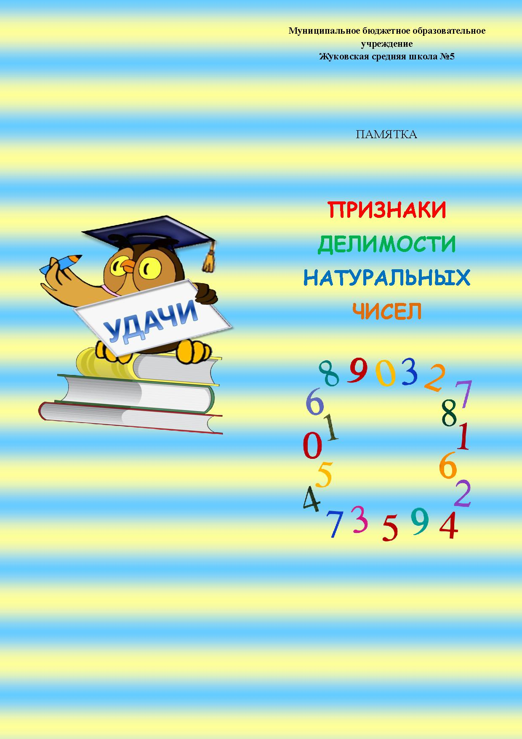
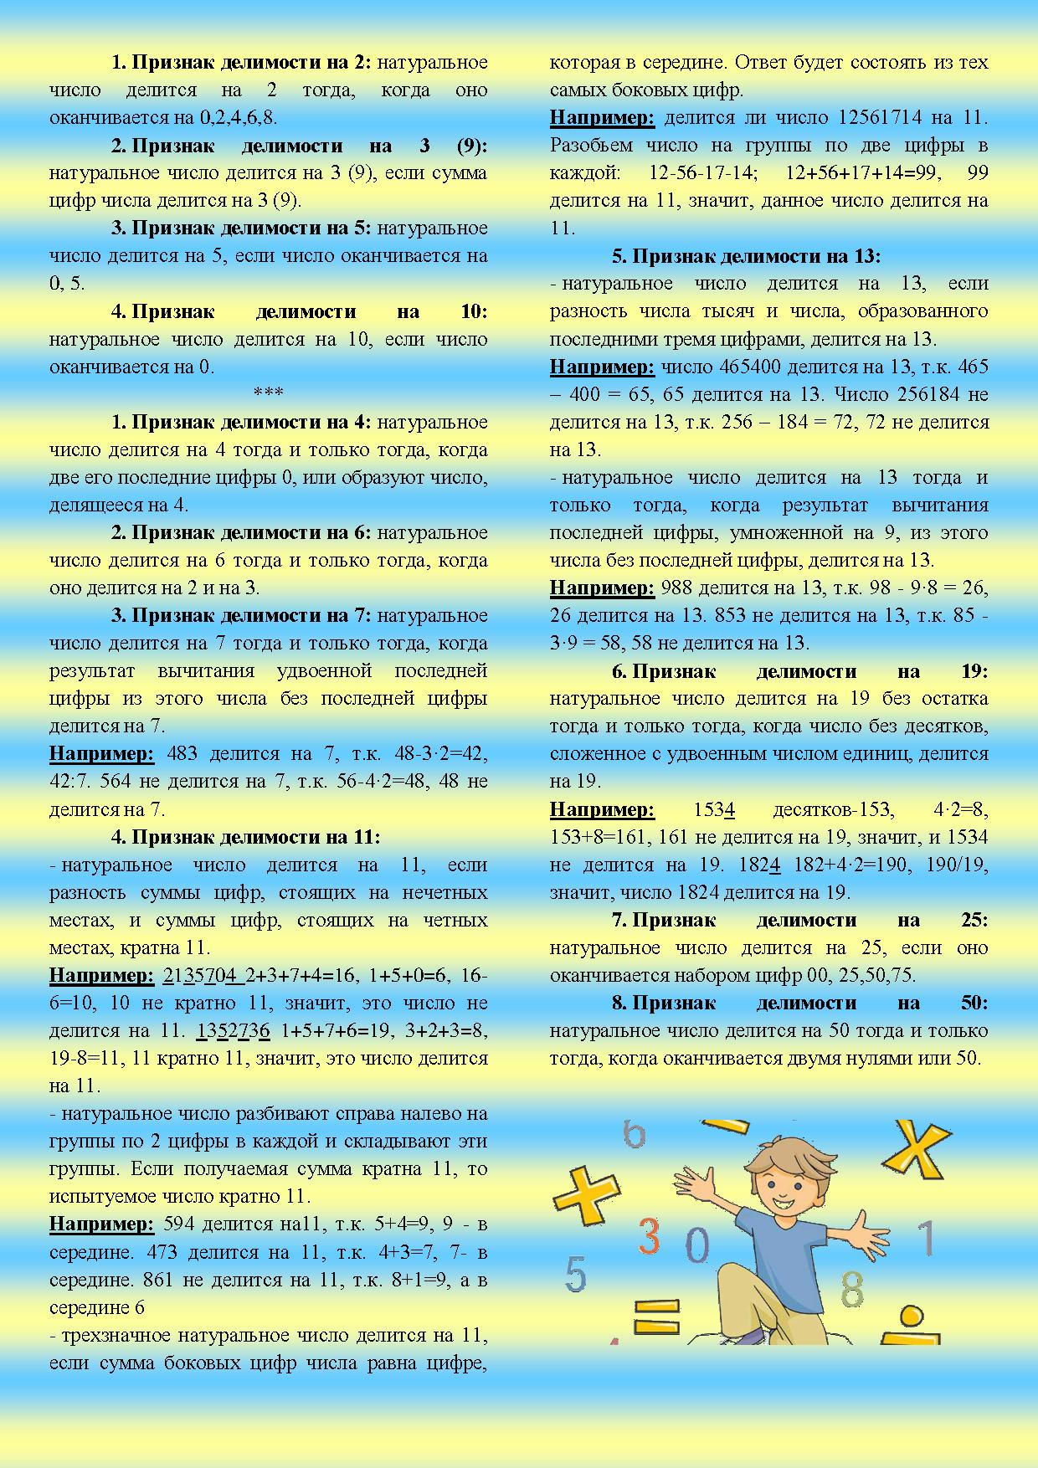

ПРИЛОЖЕНИЕ 2
Апробация результатов исследовательской работы
